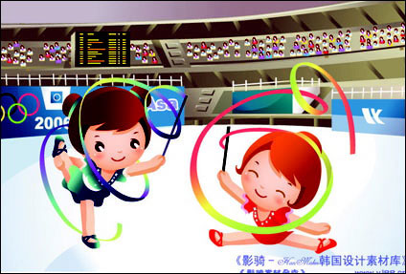

Игры
Удочка. Дети стоят по кругу. Взрослый — в центре круга. Он держит в руках шнур, на конце которого привязан мешочек с песком. Взрослый вращает веревку с мешочком по кругу над самой землей, а дети подпрыгивают вверх, стараясь, чтобы мешочек не задел их ног. (Предварительно объяснить детям, что, подпрыгивая, нужно сильно оттолкнуться и подтянуть ноги.)

Ловишки с приседаниями». Выбирают ловишку. По сигналу «Раз, два, три. Беги!» участники разбегаются по площадке, а ловишка старается их поймать (коснуться рукой). Нельзя ловить того, кто успел присесть и дотронуться рукой до земли

«Сбей кеглю». Участники распределяются на две подгруппы и встают друг за другом. Перед каждой подгруппой проводят черту. В 2—3 м от нее ставят 5—6 кеглей на расстоянии 10—15 см одна от другой. Участники по очереди подходят к черте и энергично катят шар (мяч), стараясь сбить кеглю (сбитые кегли возвращают на место). Когда все выполнят упражнение, подсчитывают, какая группа сбила больше кеглей. 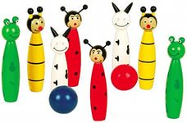

Эстафеты

Удержание волана на ракетке. Участники двух команд выстраиваются в колонны, один за другим. Каждая команда выбирает себе ракетку и волан. Игрок, стоящий впереди всех, должен взять ракетку, положить на нее волан и пробежать до флажка, и обратно 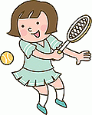

Бег пингвинов. Команды выстраиваются в колонны перед стартовой линией. Игроки, стоящие первыми, зажимают между ногами (выше коленей) мяч. В таком положении они должны достигнуть стоящего в 10—12 шагах от них флажка и вернуться назад

Всадники. Команды выстраиваются в колонны перед стартовой линией. У каждой команды мяч «Кенгуру» (большой мяч с двумя ручками). По сигналу первые участники садятся на мяч верхом и выполняют прыжки на нем до флажка и обратно

Самые меткие. На расстоянии 2-3 метров от корзины ставится корзинка с мешочками (мешочков в корзинке по количеству участников). Каждый участник команды получает право на один бросок мешочка, он должен постараться попасть в корзину. После броска участник возвращается к команде. Побеждает команда, у которой больше точных попаданий.
Бег паучков. Команды выстраиваются в колонны перед стартовой линией. Участники принимают положение на четвереньках животом вверх, ногами вперед и двигаются в таком положении до флажка и обратно.
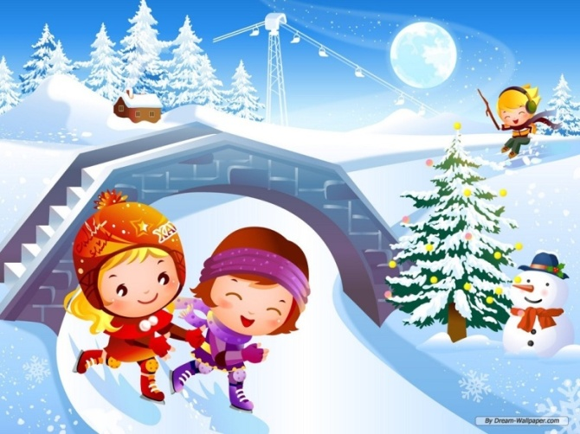

Гонки на санках (на улице). Играющие делятся на две команды и становятся в колонны по одному. У каждой команды санки. Один участник садится на санки,
другой берется за веревку. По сигналу участник, который держит
веревку, тянет за нее и везет своего товарища до флажка и обратно. Затем это задание выполняет следующая пара и т.



Муниципальное автономное дошкольное образовательное учреждение
д/с №25

Памятка для родителей

В игры играем
скоростно – силовые качества развиваем



Составитель: инструктор по ФК
Щербакова К.С.

